Laser:

A partir de el diagrama puede analizarse que posee una dinámica caótica debido a los patrones rectangulares que forma

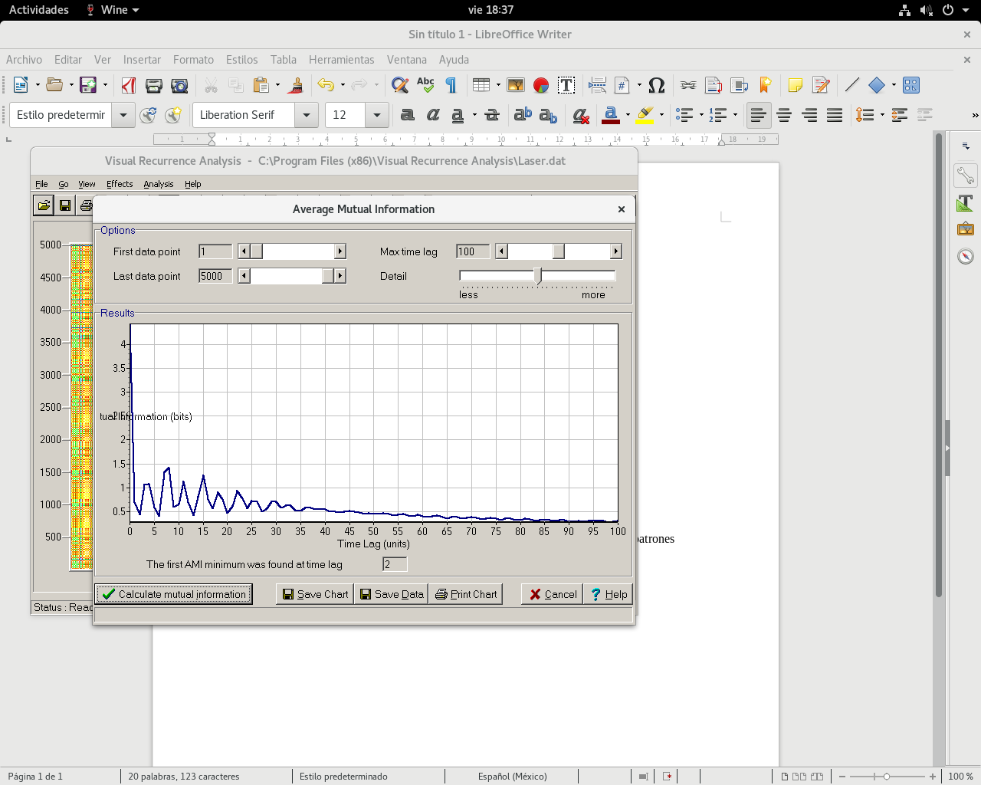

Al obtenerse la Tau (el lag) se observa que se necesitan dos unidades de tiempo mínimas para que se complete el ciclo

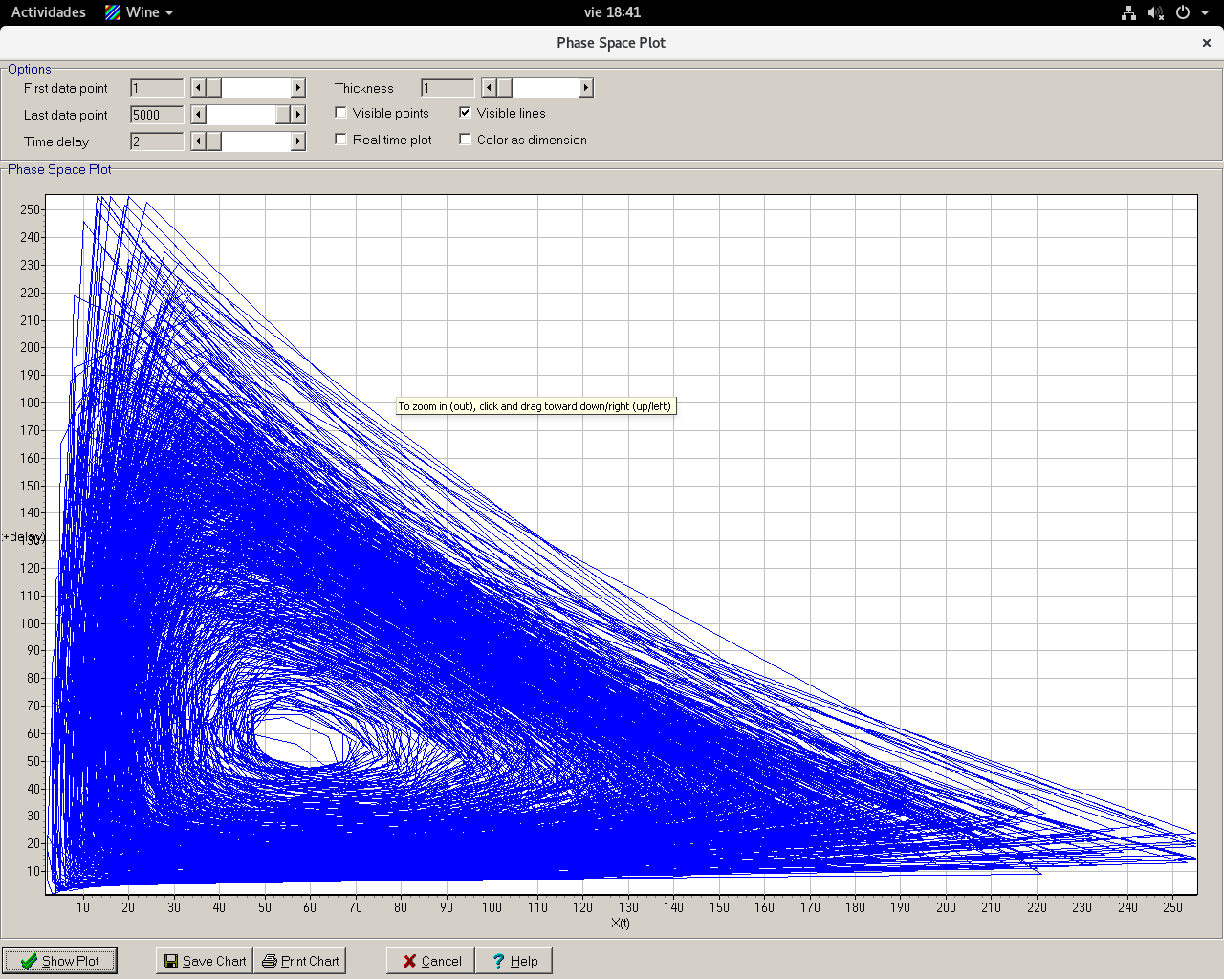

Al obtenerse el diagrama del espacio fase se confirma que la setie de tiempo tiene un comportamiento caotico debido a que se observa que su comportamiento de encuentra dispuesto a través de un atractor extraño o caótico

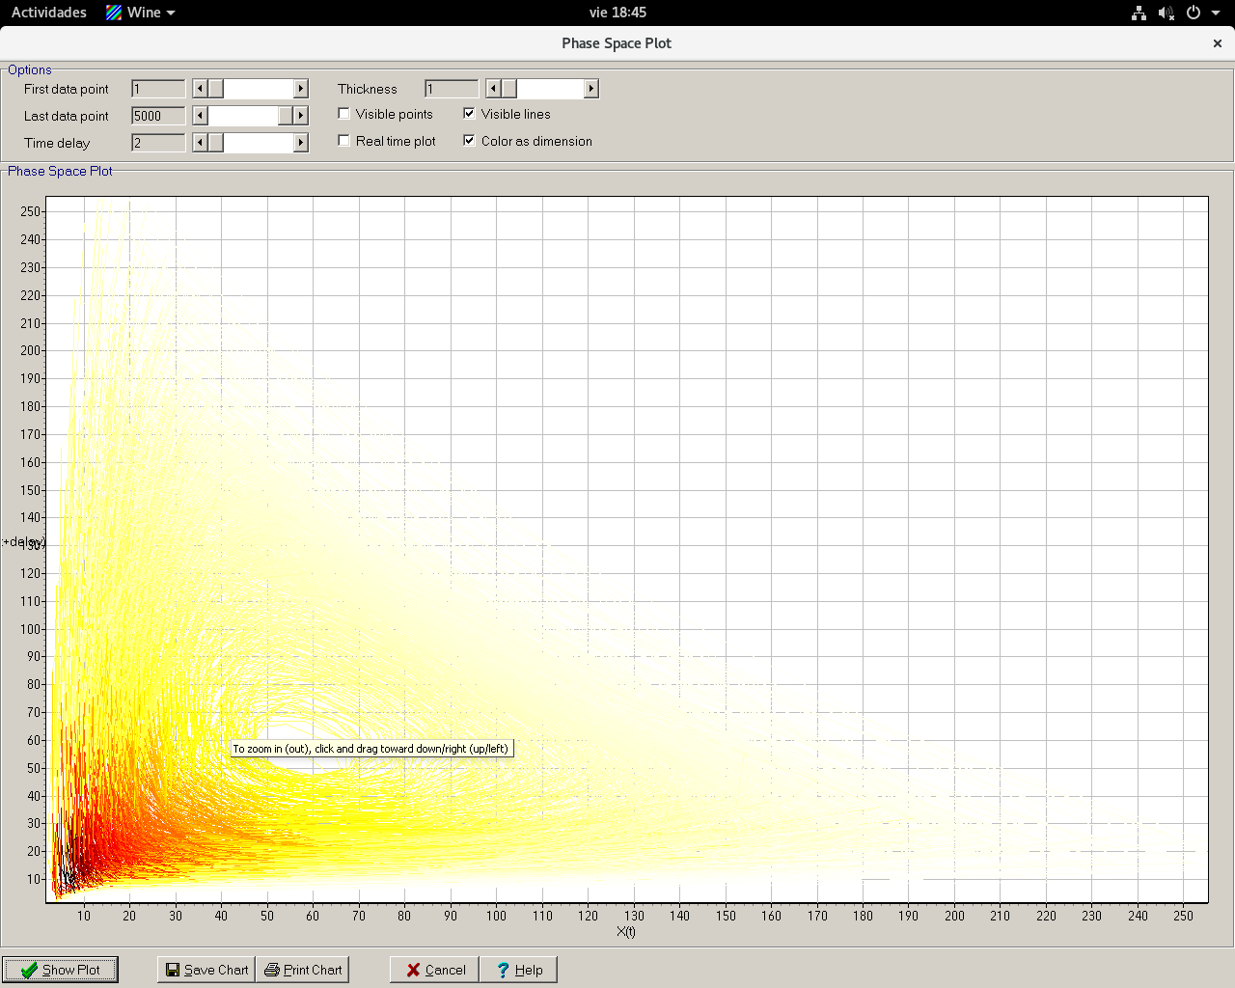

Como análisis adicional se observa que en los valores altos existe menos diferencia del lag o Tau mientras que aproximándose a los valores mínimos aumenta considerablemente

Ikeda
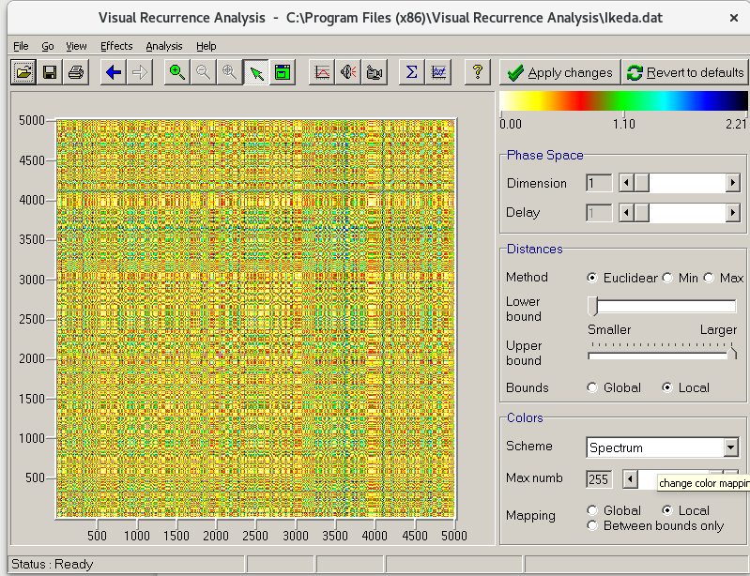

Se observa que a pesar la regularidad de los patrones también existe determinado ruido, por lo que no es probable que sea caótico, si no que obedece a una dinámica aleatoria
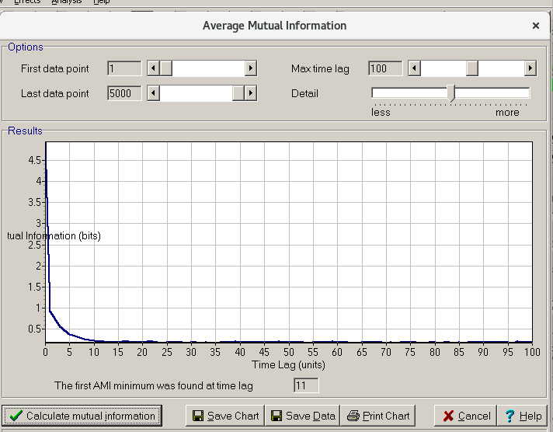

Se obtiene la Tau que es 11 y se grafica el espacio fase:
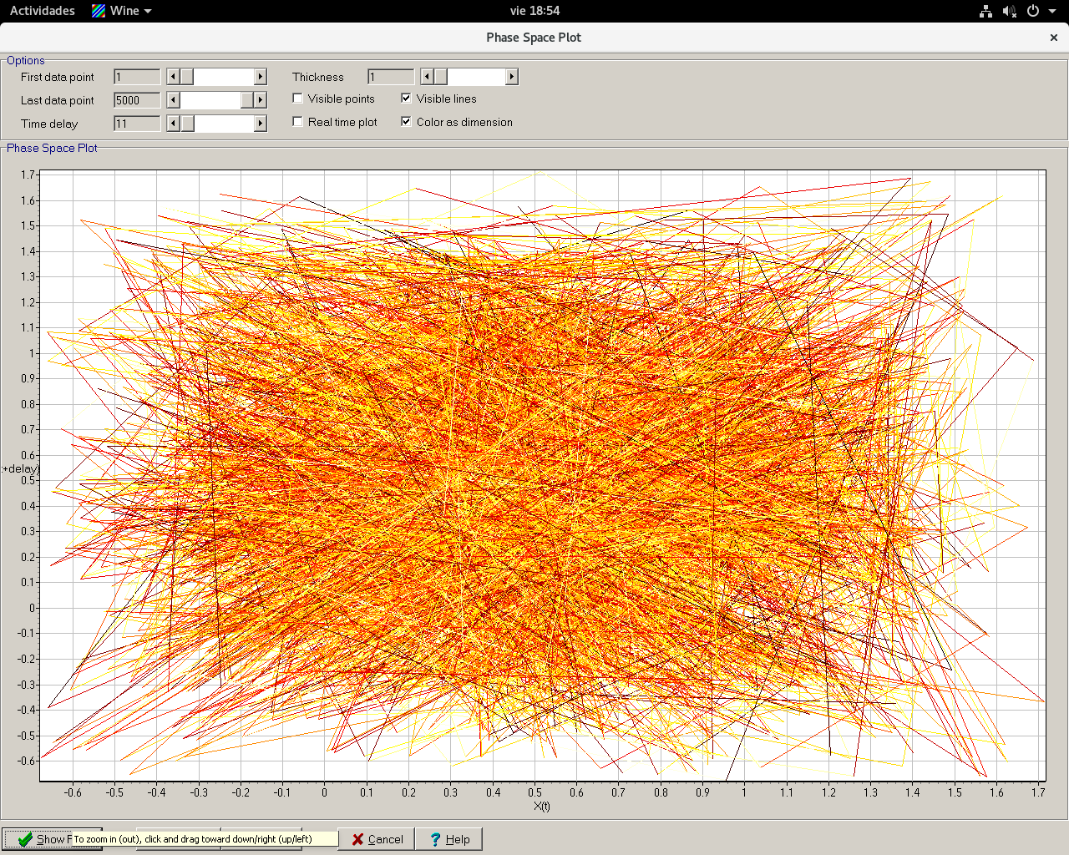

Con el diagrama de fase se comprueba que dista de tener una dinámica caótica y asemeja la aleatoreidad

